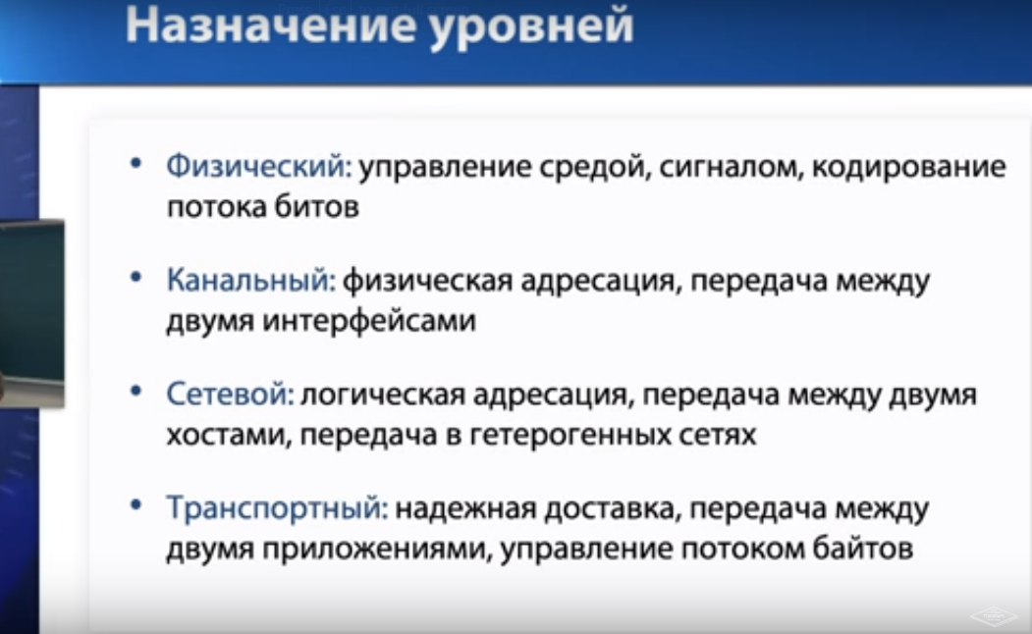

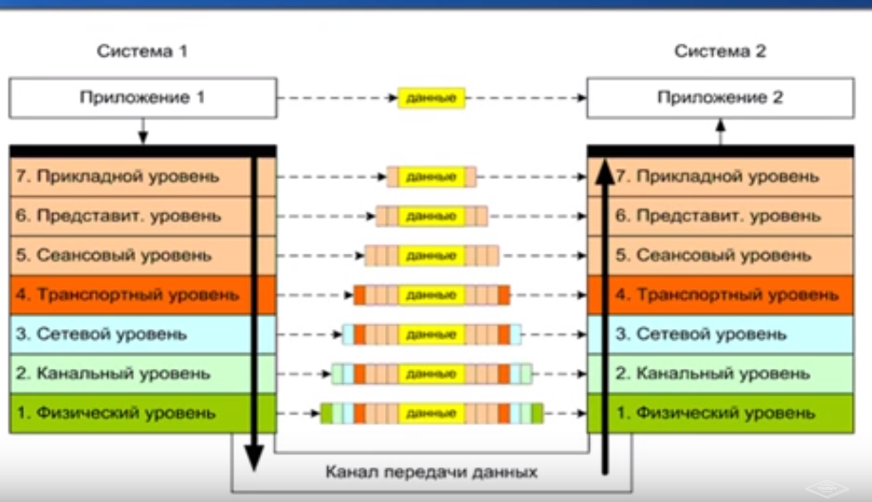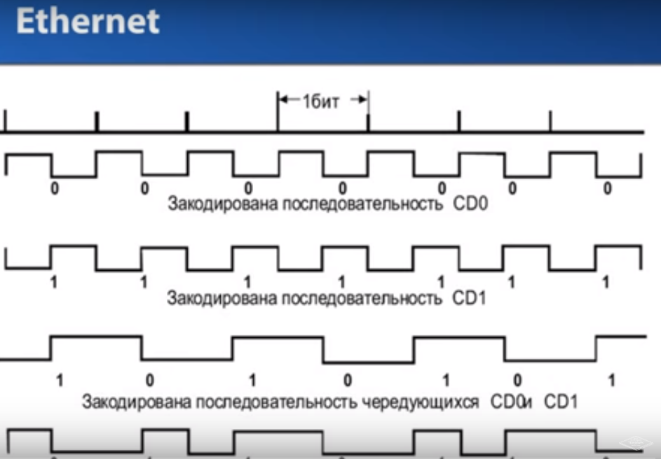Описивается тип кабеля,длинну,захвативает и кан и физ уровень. Опредиляет отсутствие или присудствие сигнала. Физ и кан уровен очень тесно взаемодействуют один без дугого не возможен.

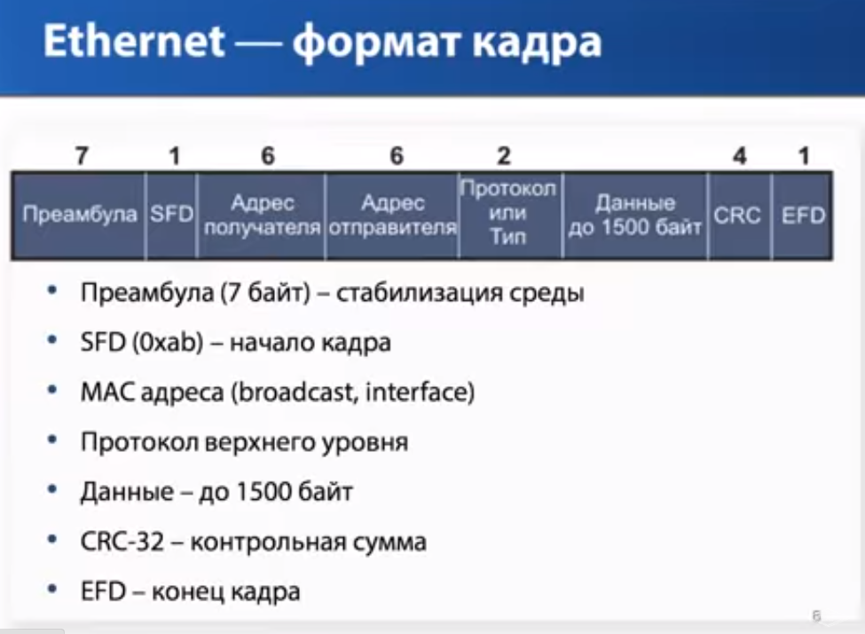

Если возникает колизия(одновременная передача данных и с одной и с дрегой машины). Для избежания сетевая карта отслеживает это и посилает сигнал сново через рандомный промежуток времени, ввиду избежания повторной колизии.

Физический уровень- предача бит как их передать.

Канальный -что ты будешь в этих битах передавать.